МБДОУ детский сад №3 «Аленушка»

Консультация для родителей

«Семья и семейные ценности».

Подготовила: воспитатель Папкова Н.С.

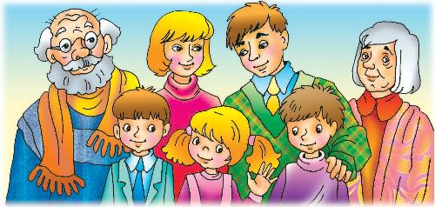

Ст. Егорлыкская 2018 год.

Что такое семья?
Семья - основанная на браке или кровном родстве малая группа, члены которой связаны общностью быта, взаимной помощью, моральной и правовой ответственностью.
В теории семейного права семья определяется как круг лиц, связанных личными неимущественными и имущественными правами и обязанностями, вытекающими из брака, родства, усыновления.
Для ребёнка семья - это среда, в которой складываются условия его физического, психического, эмоционального и интеллектуального развития.
Для взрослого человека семья является источником удовлетворения ряда его потребностей и малым коллективом, предъявляющим к нему разнообразные и достаточно сложные требования. На стадиях жизненного цикла человека последовательно меняются его функции и статус в семье.

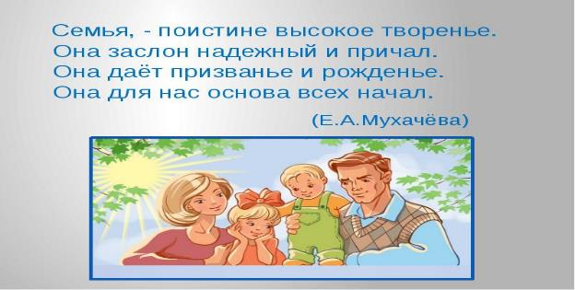
Семья... На чем же должна строиться семья? Может быть, на доверии и любви? А может, на взаимоуважении и взаимопонимании? Конечно же, все это составляющие крепкого фундамента для семьи, словом семейные ценности. То есть семейные ценности - это то, что нельзя купить ни за какие деньги, получить по наследству или украсть. Семейные ценности можно обрести и пронести их через всю жизнь всем вместе. Конечно, в рамках одной статьи рассказать обо всех этапах становления семьи сложно. Поэтому поговорим о том, каким образом можно привнести семейные ценности, такие, например, как семейные традиции.

О семейных традициях.
Действительное стремление к семейному счастью и семейному благополучию находит выражение в создании семейных традиций. Когда-то традиции были обязательной особенностью «объединенной» семьи, отражали нравственную позицию ее членов. Раннее приобщение детей к обсуждению всех вопросов семейной жизни - давняя хорошая традиция.
Семейные традиции - это духовная атмосфера дома, которую составляют распорядок дня, обычаи, уклад жизни и привычки его обитателей. Так, одни семьи предпочитают рано подниматься, завтракать на скорую руку, уходить на работу и встречаться вечером без расспросов и разговоров. В других семьях приняты совместные трапезы, обсуждение планов, появляется повышенное внимание к проблемам друг друга.
В каждом доме, за время его существования складывается свой ритуал. Дом привыкает к своим жильцам, начинает жить в их ритме. Его энергетическая структура несколько изменяется под влиянием традиций. Ведь, по большому счету, традиции - это не только семейный уклад, но и отношения, которые складываются между членами семьи. Эти-то отношения и улавливает дом. Если семья фиксирует традиции для самих себя как обязательные, то они могут сослужить неплохую службу. Часто следование традициям помогает нам жить. И какими бы странными они не казались, важно одно: семейные традиции и ритуалы не должны быть громоздкими и надуманными. Пусть они входят в жизнь естественно.
Крайне сложно формировать семейную традицию, если дети выросли и уже сформировали общее отношение к семье. Другое дело, молодые семьи, где родители вольны показать ребенку всю красоту мира, окутать его любовью и сформировать надежную жизненную позицию на протяжении всей жизни.
Маленький ребенок воспринимает мир глазами взрослых - его родителей. Папа и мама формируют детскую картину мира с самой первой встречи со своим малышом. Сначала они выстраивают для него мир прикосновений, звуков и зрительных образов, затем - учат первым словам, затем - передают свое ко всему этому отношение.
То, как ребенок впоследствии отнесется к себе, окружающим и жизни в целом - целиком и полностью зависит от родителей. Жизнь может представляться ему бесконечным праздником или увлекательным путешествием, а может видеться, как пугающая вылазка по диким местам или - как скучный, неблагодарный и тяжелый труд, ожидающий каждого сразу за школьными воротами.
Если большинство привычных семейных ритуалов несут не ограничения, а лишь радость и удовольствие, это укрепляет в детях чувство целостности семьи, ощущение неповторимости собственного дома и уверенность в будущем. Тот заряд внутреннего тепла и оптимизма, который несет в себе каждый из нас, приобретается в детстве, и чем он больше, тем лучше. Конечно, характер ребенка формируется не в один день, но можно сказать с уверенностью: чем больше детство было похоже на праздник, и чем больше в нем радости, тем счастливее человечек будет в дальнейшем.
Начните с малого - чтение на ночь. Даже если ваш ребенок еще слишком маленький, чтобы понимать то, что вы ему говорите, только звук вашего голоса будет для малыша необыкновенно полезен. Каждая книга должна учить ребенка, воспитывать его.
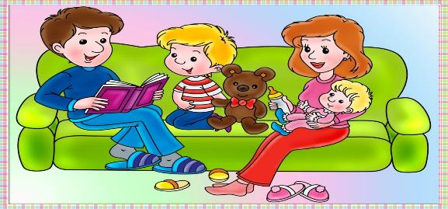

Если нужно, Вы можете самостоятельно сочинять вечерние сказки. Во-первых, это не займет у вас много времени (20-30 минут в день), так как сказка не должна быть длинной, чтобы ребенок не утомился. Во-вторых, вы сможете сами учить его тому, что вы считаете хорошим.

Семейные традиции и ритуалы:
- позволяют малышу ощущать стабильность жизненного уклада: "при любой погоде";
- в вашей семье состоится то, что заведено;
- дают ему чувство уверенности в окружающем мире и защищенности;
- настраивают кроху на оптимизм и позитивное восприятие жизни, когда каждый день - праздник";
- создают неповторимые детские воспоминания, о которых малыш будет когда-нибудь рассказывать своим детям;
- позволяют ощутить гордость за себя и свою семью.
- Вам вполне по силам создать несколько семейных традиций, которых, возможно, будут придерживаться дети и внуки! Не забудьте только три главных правила:
- повторяющееся событие должно быть для малыша ярким, позитивным, запоминающимся;
- традиция на то и традиция, чтобы соблюдаться всегда;
- можете задействовать запахи, звуки, зрительные образы,
- Главное, чтобы в этом традиционном действии было что-то, влияющее на чувства и восприятие ребенка. Какими же могут быть семейные праздники и ритуалы? Вместо привычных "привет-пока" дружная семейка может договориться приветствовать друг друга особым "кодовым" словом, понятным только "своим"! Например: «Здорово, богатырь!» или «Привет, принцесса!» Забавно, если, здороваясь, кто-то произносит первую половину слова, а его собеседник - вторую. Можно придумать и специальные формы прощания - вроде забавных пожеланий или советов друг другу на весь день. Большой простор для создания семейных традиций таят в себе кухня и кулинарные таланты кого-нибудь из членов семьи. Прекрасно, если по выходным все собираются на семейный обед или ужин.

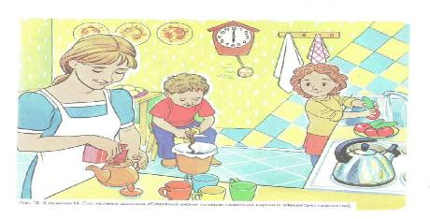

Главное, чтобы это не было унылым поеданием деликатесов, а запомнилось звоном бокалов, аппетитным запахом вкусных блюд и улыбками домочадцев. Будет еще интереснее, если ты дашь малышу возможность освоить свое "коронное блюдо", которое и займет почетное место на столе. Или предложишь ему каждое воскресенье вместе учиться чему-нибудь новенькому. Кухонные эксперименты хороши для крохи тем, что результат всегда нагляден, ощутим, и... очень вкусно пахнет! Можете организовать и праздники "национальной" кухни - одной или самых разных! Так малыш сможет и узнать много нового об окружающем мире, и освоить экзотические премудрости поведения за столом, - например, как держать палочки или... пить из блюдца. Вот еще несколько идей для прочных кулинарных традиций: разнообразные заготовки "на зиму", уникальный способ приготовления чая или кофе или традиционный выезд на пикник впервые выходные лета. Может быть, Вы удивитесь, но самая лучшая традиция, связанная с днем рождения ребенка, это... действительно отмечать этот день как самый лучший праздник! Многие взрослые с грустью вспоминают, что в их семье "было не принято отмечать дни рождения". Пусть Ваш малыш никогда не произнесет эту печальную фразу!
День рождения как шумный веселый праздник именно с теми гостями, которых хочет пригласить сам виновник торжества, - лучший подарок.

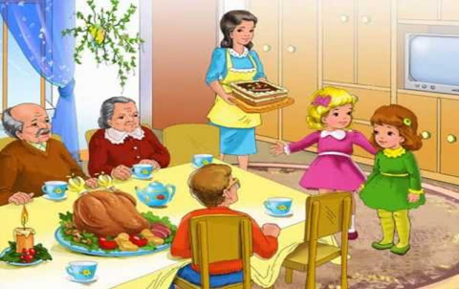
Пусть кроха с детства чувствует свою значимость для близких, учится принимать гостей и... конечно, привыкает к традиции непременно отмечать дни рождения! А для взрослых этот праздник - повод пофантазировать на тему особенных ритуалов. Во многих семьях принято отмечать рост ребенка на специальной линейке Можно каждый год обводить ручку и ножку малыша или создать галерею фотографий. Словом, делать нечто, что поможет ему, потом вспомнить свое детство. Вместе с ребенком можно заняться составлением генеалогического древа или начать собирать какую-нибудь коллекцию, простор для фантазии безграничен! Главное - почувствовать, что это действительно "ваше" и приносит радость всем членам семьи. Отличный вариант - ежегодная поездка всей семьей к морю или за город на пикник. Во время таких поездок семья еще больше сближается, улаживая внутренние конфликты.
Воскресные совместные просмотры фильмов не в кинотеатре, а именно дома. Помните, как раньше, когда не было компьютеров и планшетов вся семья собиралась у телевизора и смотрела фильм, обсуждая героев, делясь впечатлениями от увиденного. Это очень объединяет. Независимо от того, стараетесь ли вы сохранить старые домашние традиции, которые дороги вам или вашему мужу, или - пытаетесь придумать и привить семье нечто новое, помните, что детство формирует ребенка на всю жизнь. И главное в детстве - чтобы оно у ребенка было. Старайтесь знать меру: чрезмерно строгие правила, по которым живет семья, не оставляющие детям никакой «свободы маневра», перенапрягают детскую психику. Отсутствие же устойчивого домашнего уклада и предсказуемых домашних ритуалов, успокаивающих малыша своей непременной обязательностью, - передают ребенку ощущение незащищенности дома и шаткости вселенной.
Да будет уютно и светло в Вашем доме!

